中国铁矿石价格指数（CIOPI）

中国钢铁工业协会 2014年4月15日印发

一、进口铁矿石价格（OPI）
4月15日，进口铁矿石62%品位干基粉矿到岸价格为114.72美元/吨，环比每吨下降0.62美元，降幅为0.54%；当月平均价格为114.88美元/吨。
4月15日，进口铁矿石62%品位干基粉矿现货贸易人民币含税价格为828.70元/吨，环比每吨下降4.40元，降幅为0.53%；当月平均价格为826.14元/吨。
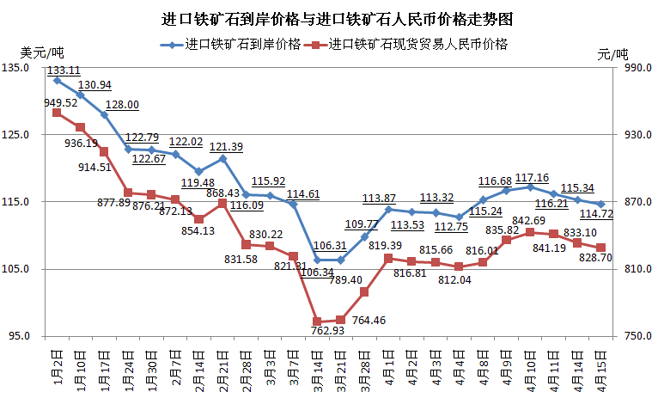
二、国产铁矿石价格
4月15日，国产铁矿石62%品位干基铁精矿含税价格为839.82元/吨，环比每吨上升0.44元，升幅为0.05%，比进口铁矿石高11.12元/吨，升高幅度为1.34%；当月平均价格为835.53元/吨，比进口铁矿石高9.39元/吨，升高幅度为1.14%。
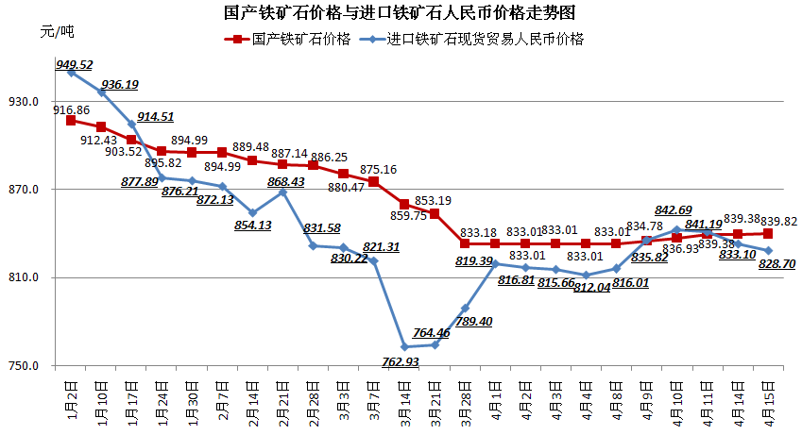
三、中国铁矿石价格指数（CIOPI）
4月15日，中国铁矿石价格指数（CIOPI）为396.31点，环比下降1.58点，降幅为0.40%。其中：国产铁矿石价格指数为326.37点，环比上升0.17点，升幅为0.05%；进口铁矿石价格指数为424.73点，环比下降2.30点，降幅为0.54%。
